在數線上表達實數
學習階段 | ： | 3
學習範疇 | ： | 數與代數範疇
學習單位 | ： | 有理數及無理數
基本能力 | ： | KS3–NA4–2 在數線上表達實數

簡介及教學建議：
- 本課業讓學生認識如何先將一個實數以小數形式表達，然後在數線上的正確位置以符號「×」標示。

- 教師先派發「在數線上表達實數」工作紙，著學生利用計算機先將實數以小數形式表示，然後在數線上的正確位置以符號「×」標示。

- 教師開啟簡報檔 “number-line.ppt”，與學生總結將實數於數線上標示的方法。於每一題的簡報中，教師先點擊黃格中的實數，將它以小數形式表示（圖一），然後和學生討論這個數該標示於實數線上哪個位置。若有無線滑鼠，可讓學生於數線上點擊他們認為正確的位置，若不正確，電腦會提示正確位置的範圍（圖二）。
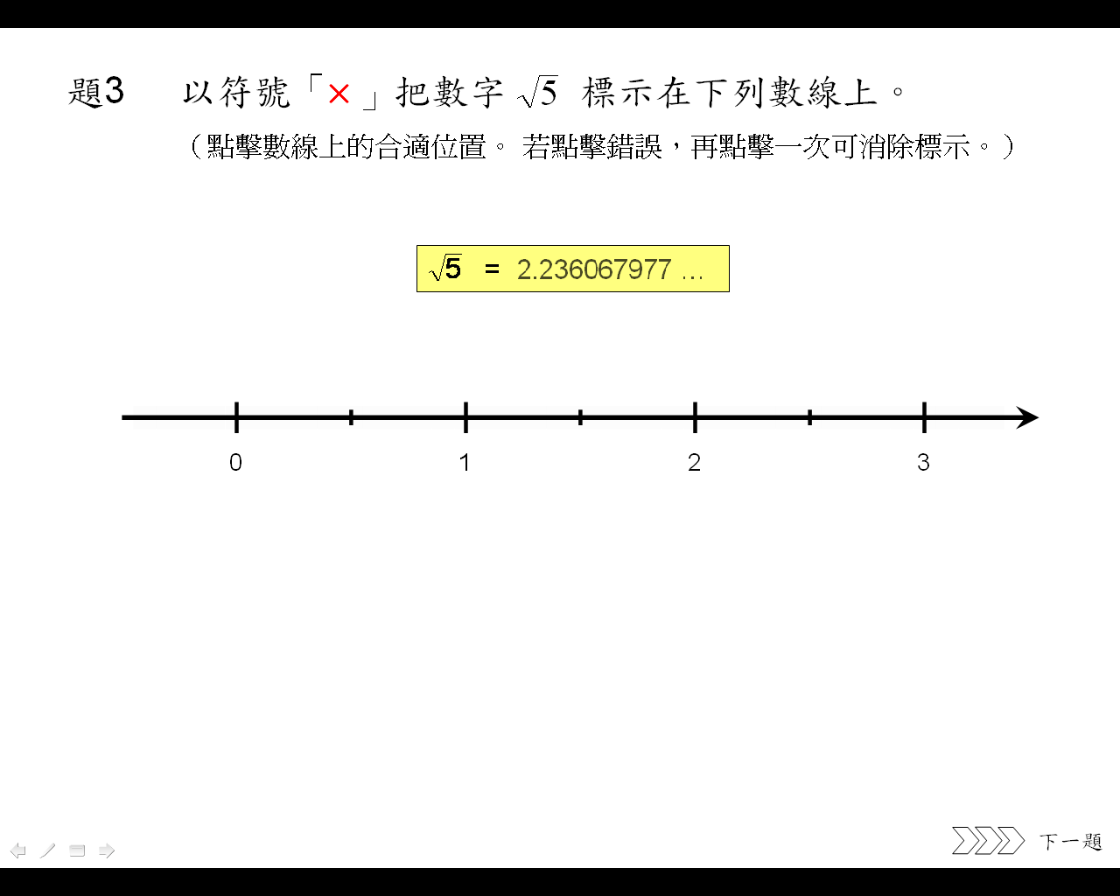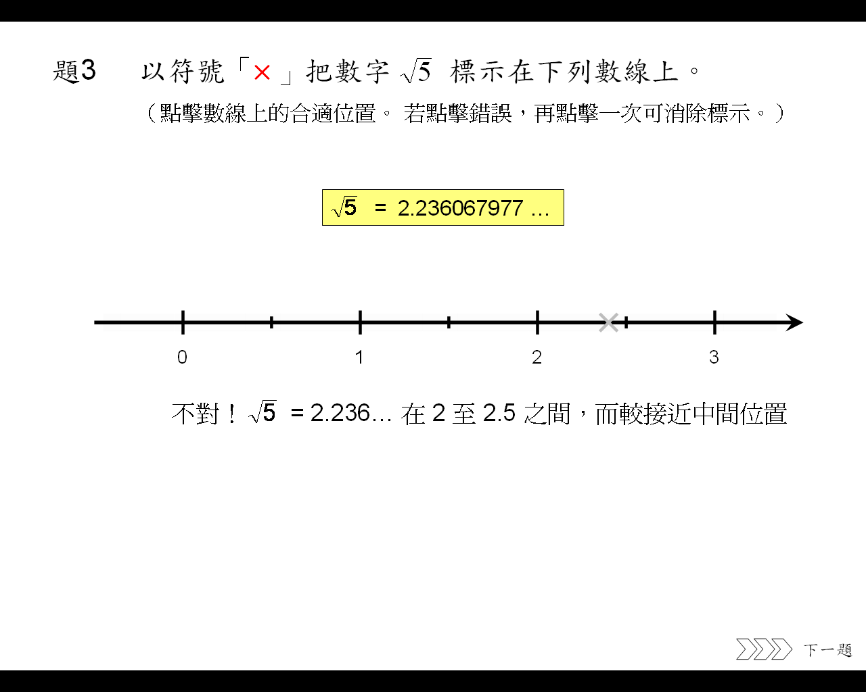
圖一 圖二
討論的重點，在於如何利用數線的刻度儘量較準確地標示實數。討論時教師可考慮以下提問：
「這個實數在數線上哪一個範圍之間？」
「這個實數較接近這個範圍的左邊、右邊還是中間的位置？」

學習單位：有理數及無理數

工作紙：在數線上表達實數

利用計算機將所在下列各題中的數字以小數表示，然後以符號「×」把數字標示在數線上。

1. $\frac{6}{7}$ =

0
1
2
3

2. $\sqrt{2}$ =

0
1
2
3

3. $\sqrt{5}$ =

0
1
2
3

4. $−\frac{\text{13}}{\text{11}}$ =
–2
–1
0
1
2

5. $−\sqrt{3}$ =

–2
–1
0
1
2

完

